

**Об утверждении проекта (схемы) зонирования земель, границы оценочных зон и поправочных коэффициентов к базовым ставкам платы за земельные участки в поселке Актау города Темиртау Карагандинской области**

Решение Темиртауского городского маслихата Карагандинской области от 9 сентября 2021 года № 9/4. Зарегистрировано в Министерстве юстиции Республики Казахстан 17 сентября 2021 года № 24409

      В соответствии со статьями 8, 11 Земельного Кодекса Республики Казахстан, статьей 6 Закона Республики Казахстан "О местном государственном управлении и самоуправлении в Республике Казахстан", Темиртауский городской маслихат РЕШИЛ:

      1. Утвердить проект (схему) зонирования земель поселка Актау города Темиртау Карагандинской области, согласно приложению 1 к настоящему решению.

      2. Утвердить границы оценочных зон и поправочных коэффициентов к базовым ставкам платы за земельные участки поселка Актау города Темиртау Карагандинской области, согласно приложению 2 к настоящему решению.

      3. Настоящее решение вводится в действие по истечении десяти календарных дней после дня его первого официального опубликования.

|  |  |
| --- | --- |
| *Секретарь городского маслихата* | *А. Ломакин* |

|  |  |
| --- | --- |
|  | Приложение 1 к решению Темиртауского городского маслихата от 9 сентября 2021 года № 9/4 |

**Проект (схема) зонирование земель поселка Актау города Темиртау Карагандинской области**

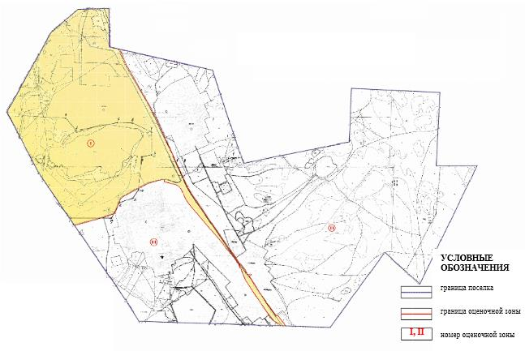

|  |  |
| --- | --- |
|  | Приложение 2 к решению Темиртауского городского маслихата от 9 сентября 2021 года № 9/4 |

**Границы оценочных зон и поправочных коэффициентов к базовым ставкам платы за земельные участки поселка Актау города Темиртау Карагандинской области**

|  |  |  |
| --- | --- | --- |
| Номерзоны | Границы оценочных зон | Поправочные коэффициенты к базовым ставкам платы за земельные участки |
| I | Зона расположена в северо-западной части поселка Актау, ограничена землями Бухар-Жырауского района с северной и западной стороны, с восточной стороны железной дорогой по направлению на станцию Шокай, с южной стороны руслом реки Карьер. | 1,1 |
| II | В границах от улицы Тараса Шевченко вдоль русла реки Карьер до железнодорожных путей (улица Железнодорожная), вдоль восьмого квартала.  В границах территории станции Мурза в северо-восточной части поселка Актау от автодороги на поселок Габидена Мустафина, улицы Озерная, Шоссейная, Железнодорожная, железнодорожные пути в районе вокзала, улицы Первомайской.  Район "Старый поселок" в границах по улице Нагорная до пересечения с улицей Парковой по улице Степная с прилегающими домами по левой стороне до пересечения с улицей Восточная, по улице Абая на станцию Шокай по улице Коллективная.  В границах от железнодорожных путей, Щебеночный завод, улицы Горького, Калинина, Пионерская, Пушкина, Комсомольская до границы с Бухар-Жырауским районом с восточной стороны. | 1,0 |

© 2012. РГП на ПХВ «Институт законодательства и правовой информации Республики Казахстан» Министерства юстиции Республики Казахстан